https://api.tela-botanica.org/img:001277298O.jpg

fleur de genet à balai

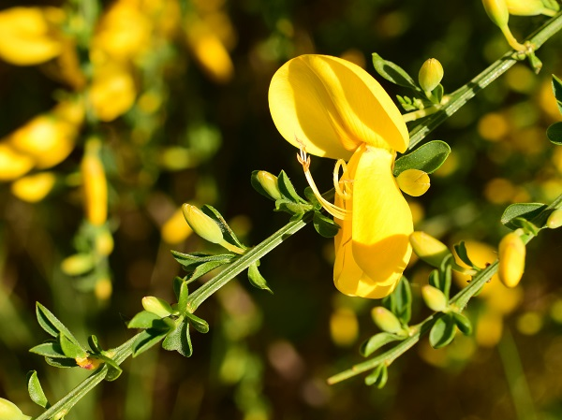
4 Pétales non soudées à symétrie bilatérale
filet
Étamines avec pollen
Bouton floral
Calice soudé

